**项目需求分析说明书**

一．引言 2

1.编写目的 2

2. 背景 2

3. 定义 2

二. 任务概述 2

1．目标 2

2. 用户的特点 2

3. 功能示例 3

三．需求细则 3

1. 对功能的规定 3

2. 对性能的规定 4

3. 对可维护性的规定 4

4. 对个性的规定 5

5. 对项目过程的规定 5

四．运行环境 5

1. 设备 5

2.开发软件 6

# 一．引言

## 1.编写目的

## 2. 背景

## 3. 定义

# 二. 任务概述

## 1．目标

当当网购物车提交页面

## 2. 用户的特点

适合不同的人员，使用方便，可操作性强，页面美观，简洁大方。

# 三．需求细则

需求是整个工程的开始，对需求的深刻了解可以提高开发过程中的设计与理解，此需求要求侧重点为：功能模块、设计及代码规范、产品优化及健壮性。

## 1. 对功能的规定

分基本功能、主要功能和提高功能，其中，基本功能为必须完成功能，如缺失则不能参加答辩；主要功能指难度适中，适合所有学员的功能，要求全部实现；提高功能适于能力较强的学员完成，通过这类功能，可以对自己的技术能力和综合水平有显著提高。

* 1. 当当网购物车提交页面

属性：基本

描述：

* 头部导航区
  + 实现头部的静态效果
* 购物车区
  + 点击全选框，判断购物栏中的商品是否全选/全不选（主要）
  + 点击“批量删除”时，删除所有被选中的商品（主要）
  + 点击“+”“-”按钮时，修改商品数量，并修改当前商品的小计
  + 点击“删除”时，删除当前这一行商品
  + “店铺合计”是统计所有商品的总价（不考虑是否被选中都统计）
  + “总计”是统计所有被选中商品的总价
* 商品列表区
  + 有两页商品，点击“>”时切换到第二页商品，点击“<”时，切换到第一页商品（主要）
  + 鼠标悬停在商品图片上时，显示“加入购物车”，点击“加入购物车”时，将当前商品添加到上面购物栏中，添加的商品默认是被选中的(主要)
  + 可以在商品列表中使用滑动切换(提高)

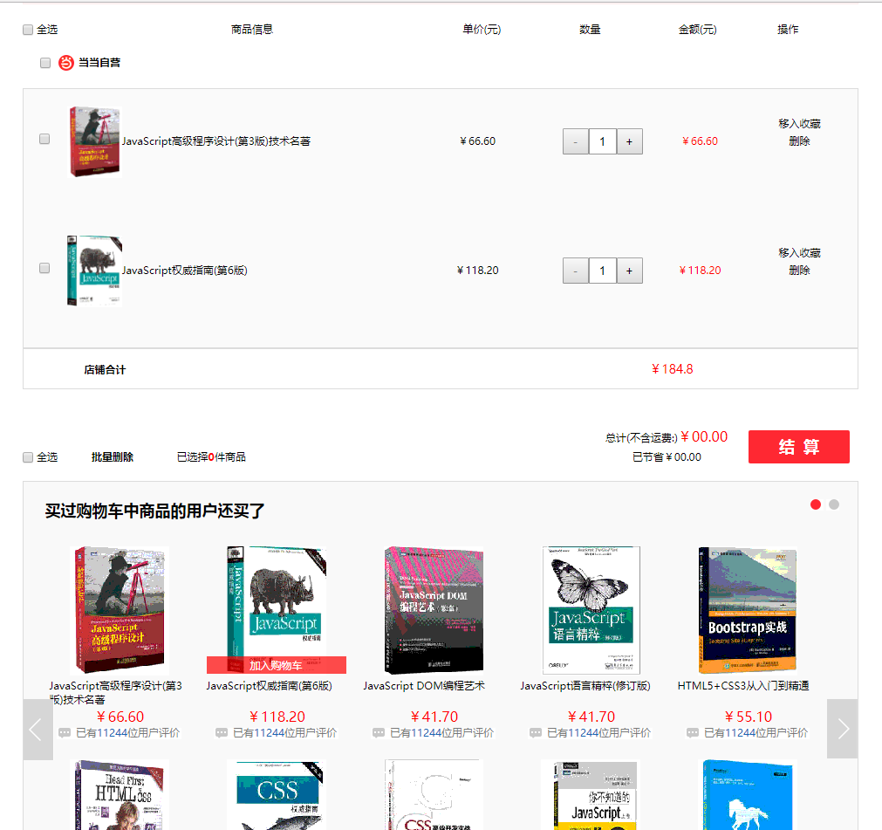

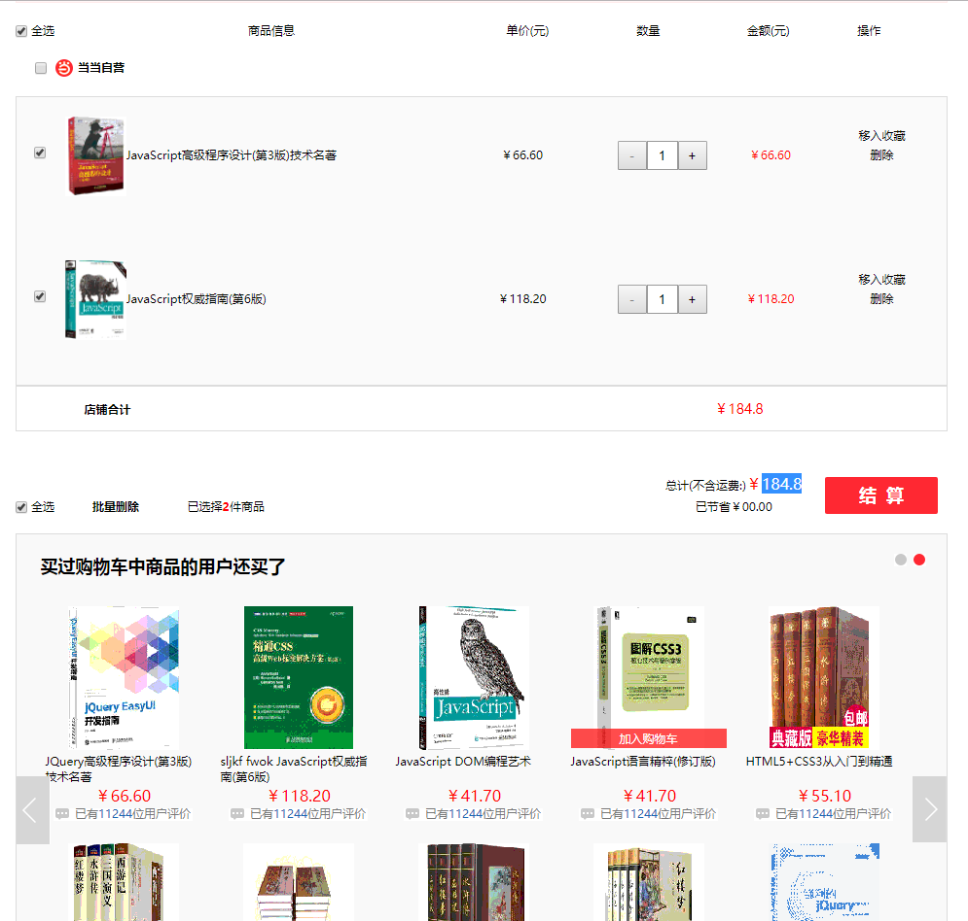

## 2. 对性能的规定

本软件在设计方面本着方便、实用、美观性高的宗旨，性能方面应遵循如下原则：

* 流畅性： 软件运行应该流畅，不会出现卡机
* 美观性： 软件界面应力求美观，赏心悦目
* 稳定性： 软件运行过程中不会出现BUG
* 资源损耗：设计尽量节约资源

## 3. 对可维护性的规定

对可维护性的最终要求：别人能够轻松上手你的代码。

* 结构清晰：封装良好；继承关系清晰；代码块清晰；
* 变量命名规范，变量名应该具有自明性；
* 注释充分：变量、方法、代码功能块、一些复杂算法……等都需要清晰明了地说明；

## 4. 对个性的规定

把项目做出个性出来。下列各项中有和比人不同之处、或很有创意，即可认为有个性。独立设计的软件，一般都会出现一些个性。参考、抄袭不会出现个性。

* 设计思路：包括软件的整体架构、功能块的设计思路等等；
* 功能实现：从用户的角度，使用上发现与众不同的地方；
* 其它方面；

## 5. 对项目过程的规定

本着紧张但不急躁、不参考、不拷贝的原则进行。

* 学会解决问题的方法

遇到问题，首先要自己想法想解决，可以充分利用度娘，如果没有找到解决的办法， 再去请教同学老师或有经验的人。

* 紧张但不慌张

项目周期只有一周，这还包括项目答辩时间。所以项目时间比较紧张，但不能慌张。要有自己明确的设计思路，一步步沿着思路走下去，以此来巩固自己所学，锻炼自己的独立工作能力。

* 能自己做，绝不参考别人

自己还没有做，还没有想，就去看比人的，这样尽管功能做出来了，但却没有什么意义，真正面试时还是不会。作者和读者，天壤之别。

如果自己实在无法搞定，一个问题卡了快一天了，则可以咨询别人一下想法，再行编码；尽量不直接看别人代码。

* 不拷贝

一旦发现拷贝，取消答辩资格。答辩时发现，答辩成绩减半。

copy别人的代码，甚至直接运行别人的代码，以此作为自己的项目进展，这是严禁的。严禁运行效果出来了，却不知道是哪些代码造成的，严禁明明是自己写的代码，但却不知道为什么这么写。

# 四．运行环境

## 1. 设备

各主流的浏览器，最少在谷歌上能够正常运行。最后能够考虑平台的移植情。

## 2.开发软件

WebStorm 、npm、koala 、ps等

# 五、文件管理